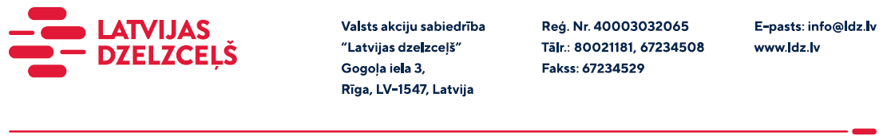

UZAICINĀJUMS KOMERCPIEDĀVĀJUMA IESNIEGŠANAI TIRGUS IZPĒTEI

Valsts akciju sabiedrības “Latvijas dzelzceļš” Sliežu ceļu pārvalde organizē tirgus izpēti “Bīstamo atkritumu nodošana un apsaimniekošana” (turpmāk – Tirgus izpēte).

Tirgus izpētes priekšmets ir bīstamo atkritumu apsaimniekošana - cena par vienu tonnu:
- Nehlorētas minerālās motoreļļas, pārnesumu eļļas un smēreļļas (atkrit. klase 130205);
- Apstrādātas eļļas (citas motoreļļas, pārnesumu eļļas un smēreļļas) (atkrit. klase 130208);
- Atkritumu maisījumi no eļļas un ūdens atdalīšanas iekārtām (nogulsnes no naftas uztvērēja tīrīšanas) (atkrit. klase 130508);
- Citas emulsijas (atkrit. klase 130802);
- Absorbenti, filtru materiāli (tai skaitā citur neminēti eļļu filtri), slaucīšanas materiāls un aizsargtērpi, kuri ir piesārņoti ar bīstamām vielām (atkrit. klase 150202);
- Iepakojums, kurš satur bīstamu vielu atlikumus vai ir tām piesārņots
(atkrit. klase 150110);
- Naftas produktus saturoši atkritumu (atkrit. klase 160708);
- Eļļas filtri (atkrit. klase 160107);
- Dzešanas šķidrums (atkrit. klase 160114);
- Nolietotas riepas, armētas gumijas šļūtenes, transporta gumijas lente (atkrit. klase 160103);
- Plastmasa un gumija, gumijas starplikas (atkrit. klase 191204);
- Svina akumulatori (atkrit. klase 160601);
- Luminiscētās spuldzes un citi dzīvsudrabu saturošie atkritumi (atkrit. klase 200121);
- Bīstamus komponentus saturošas nederīgas elektriskās un elektroniskās iekārtas, kuras neatbilst 200121 un 200123 klasei (atkrit. klase 200135);
- Akmeņogļu izdeži un metināšanas sārņi (atkrit. klase 100101);
- Melno metālu putekļi un cietās daļiņas (atkrit. klase 120102);
- Nederīgo koka gulšņu atlikumi (atkrit. klase 170204).

Izpildes termiņš – 2023. un 2024. gads
Vietas: Jaunais ceļš 6, Jelgava, LV-3002; Augstrozes iela 1b, Rīga, LV-1026; 2 Preču iela 4, Daugavpils, LV-5401; Stacijas iela 27, Rēzekne, LV-4601
Samaksas nosacījumi: vēlamais apmaksas termiņš – 60 kalendāro dienu laikā no Iepirkuma (preču/pakalpojumu/darbu) pieņemšanas dokumenta parakstīšanas dienas bet ne mazāks kā 30 kalendārās dienas.
Komercpiedāvājuma cena jānorāda EUR (bez PVN).
Komercpiedāvājuma cenā jābūt iekļautiem visiem Pretendenta izdevumiem, transportēšanas, pārkraušanas un administratīvām izmaksām t.sk. muitas, dabas resursu u.c. nodokļi saskaņā ar Latvijas Republikas tiesību aktiem, apdrošināšanai u.c..
Līdz Tirgus izpētes rezultātu apstiprināšanai VAS “Latvijas dzelzceļš” Sliežu ceļu pārvalde finansiālu vai citu apsvērumu dēļ ir tiesīga palielināt vai samazināt pakalpojuma apjomu līdz 20%.
Pretendents var iesniegt piedāvājumu tikai par visu cenu aptaujas priekšmetu kopumā.
Lūdzam Jūs līdz 2023.gada 24.februārim iesūtīt komercpiedāvājumu parakstītu ar paraksttiesīgās personas parakstu VAS “Latvijas dzelzceļš” Sliežu ceļu pārvaldei, Torņakalna ielā 16, Rīga, LV-1004, vai elektroniskā formā (parakstītu un ieskenētu kopijas formā vai parakstītu ar drošu elektronisko parakstu), nosūtot uz e-pastu: scp@ldz.lv.

Kontaktpersona - 25749808

